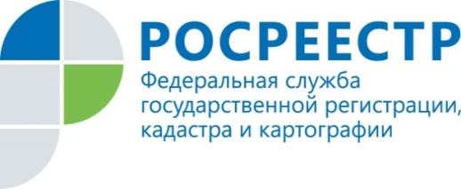 | Специалисты курского Росреестра будут консультировать посетителей МФЦ
Посетители МФЦ теперь могут задавать вопросы по госрегистрации напрямую специалистам Управления Росреестра по Курской области.
Местом проведения дистанционного консультирования посетителей АУ КО «МФЦ» государственными регистраторами прав определен дополнительный офис филиала № 1 АУ КО «МФЦ» по г. Курску и Курскому району (окна обслуживания «МегаГРИНН»), расположенный по адресу: г. Курск, ул. Карла Маркса, д. 68, 2 этаж.
Консультирование будет проходить в формате онлайн не менее двух раз в месяц.
График разместят заранее на официальных ресурсах Управления, а также его можно уточнить в МФЦ по телефону +7 (4712) 74-14-80.
«В офисах многофункциональных центров должны быть сосредоточены все меры для качественного предоставления услуг Росреестра. Так, в Курской области уже реализуется возможность для курян проконсультироваться непосредственно у государственного регистратора. Первый такой прием граждан состоялся 27 апреля, где специалисты ответили на все актуальные вопросы курян», - сообщила замруководителя Управления Росреестра по Курской области Анна Стрекалова.

.

